**Relatório de Projeto**

**Entrega Final**

|  |  |  |  |  |  |
| --- | --- | --- | --- | --- | --- |
| **Grupo Nº** | **Curso** | | | | |
| 2 | Informática de Gestão | | | | |
|  | **Composição do Grupo** | | | | |
| **Nº** | **Nome** | **Esforço (Horas)** | | | |
| **Estudo & Pesquisa** | **Desenvol. (Java & SQL)** | **Elabor.**  **Diag.** | **Elabor. Relató.** |
| 50037271 | Bernardo Antunes | 1 | 2 | 3 | 1 |
| 50039074 | Bernardo Branco | 1 | 2 | 2 | 1 |
| 50039038 | Diogo Sousa | 1 | 3 | 1 | 0 |

|  |
| --- |
| Uma imagem com pessoa, interior, parede, homem  Descrição gerada automaticamente  Biography  Bernardo Antunes, 19 anos, residente em Linda-a-Velha, aluno 2º ano de Informática de Gestão, completou o 12º ano na Escola Secundária do Restelo. |

|  |
| --- |
| Biography  Diogo Sousa, 21 anos, residente em Oeiras, aluno de 2º ano de Informática de Gestão, completou o 12º ano na Escola Secundária de Linda-a-Velha. |

|  |
| --- |
| Uma imagem com céu, pessoa, exterior, em pé  Descrição gerada automaticamente  Biography  Bernardo Branco, 20 anos, residente em Vila Nogueira de Azeitão, aluno de 2º ano de informática de Gestão, completou o 12º ano na Escola Segundaria Sebastião da Gama. |

# Sumário Executivo

«Enquadramento sucinto ao âmbito do projeto com identificação dos resultados obtidos e uma descrição sumária sobre qual o propósito deste documento (90 - 150 palavras). Manter formatação do documento e tamanho de letra»

Nome do ficheiro a submeter no GitHub:

* **2019PBL_3sem_ PBernardoAntunes_Bernardo Branco_DiogoSousa**
* yyy – Bernardo Antunes
* xxx – Bernardo Sousa
* zzz – Diogo Sousa

**Palavras Chave:** 5 palavras chave (comercialização de veículos) (regras de negócio) (restrições de integridade) (diagrama de classes)

**Índice**

Sumário Executivo 2

1 Introdução 3

2 Apresentação dos Mokups 4

3 Diagrama Entidade Relacionamento 5

4 Modelo Relacional 6

5 Diagrama de Classes do Sistema xxx 7

Referências Bibliográficas 8

Anexo A: Aplicações utilizadas na elaboração dos diagramas 8

# Introdução

«…texto objetivo e escrito de forma assertiva com um enquadramento e descrição do sistema objeto de análise. Deverá ser incluído qualquer pressuposto ou outro pormenor que se julgue relevante para facilitar o entendimento e a análise aos resultados obtidos…

Pretende-se que o leitor fique com uma visão sobre o âmbito do sistema/aplicação que foi modelada (i.e., estrutura de dados) e implementada (comportamento e interfaces do sistema). O Universo de Discurso (UoD) deverá por isso contemplar uma descrição do(s) cenário(s) objeto de estudo (350 - 600 palavras)»

Consiste num programa que nos possibilita gerir um stand de automóveis usados. O Programa terá duas vertentes que serão a vertente do cliente que procura comprar um ou mais carros que irá permitir fazê-lo diretamente através da aplicação/site, terá também a vertente do colaborador do stand que poderá gerir o stock de carros e que conseguirá aceder aos dados do cliente para conseguir personalizar o atendimento e ajudar na procura de um carro. Este sistema será benéfico para ambas as partes pois conseguirá otimizar e organizar a experiência que ambas as partes terão na interação que terão uma com outra.

O cenário principal será a utilização da aplicação/site por parte do cliente para comprar um carro, sendo que para isto acontecer o cliente terá que fazer um “Login” com o seu número de cliente que lhe foi atribuído e com uma password escolhida pelo próprio. Depois do “Login” ser efetuado o cliente irá para uma janela onde terá uma lista com os carros disponíveis para venda no stand, ao clicar num destes carros da lista irá aparecer as informações todas sobre o carro selecionado. Se o utilizador decidir que quer comprar o carro basta clicar num botão que o irá levar para a página onde poderá proceder com o pagamento do mesmo.

Um dos cenário secundário será a utilização da aplicação/site por parte do colaborador do stand que permite gerir os stocks do stand, sendo que para isto acontecer o colaborador terá de fazer o Login com o seu número mecanográfico e a sua password, seguirá para um menu onde irá poder selecionar a hipótese de ver o inventário disponível para venda, ao selecionar essa opção irá para uma janela onde terá uma lista com os carros disponíveis para venda no stand, ao clicar num destes carros da lista irá aparecer as informações todas sobre o carro selecionado e a sua quantidade disponível. O colaborador poderá também adicionar carros ao sistema bastando preencher um formulário com as informações sobre o carro.

Outro do cenário secundário será o colaborador do stand pesquisar pelo número de cliente de um dos clientes e ter acesso a aos dados deste mesmo para conseguir ajudar na venda do carro apropriado. Para o colaborador terá de fazer o Login e seguirá para um menu onde escolherá a opção de “Consultar dados de cliente” que lhe levará para uma página com uma barra de pesquisa onde este terá que inserir o número de cliente e lhe será apresentado as informações disponíveis sobre o cliente escolhido. Mostrar a lista

# Apresentação dos Mokups

Apresentar os Mockups que dão visibilidade (i.e., materializam os artefactos informacionais de interação dos intervenientes – actores – com o sistema, por exemplo, interfaces de recolha e disponibilização de informação processada); foco no cenário principal objeto de estudo, cenários secundários (podem ser derivações alternativas do cenário principal). Sempre que aplicável proceder a um relacionamento dos Mockups com a estrutura da base de dados»

Em anexo colocar print screen do layout referente à aplicação implementada em conformidade com os Mockups especificados nesta seção. Objectivo: dispor de evidências entre o especificado e o que foi efectivamente implementado pelo grupo no final do semestre – métrica de desempenho ancorada no modelo pedagógico de aprendizagem activa.

Opcionalmente recomendamos a utilização do Blasamiq como ferramenta para desenho dos mockups: <https://balsamiq.com/wireframes/>

# Diagrama Entidade Relacionamento

«O grupo deverá incluir a especificação do diagrama entidade relacionamento (DER) que modela a implementação do cenário descrito. Incluir no diagrama um levantamento o mais exaustivo possível das Restrições de Integridade (RI) que não são passiveis de serem modeladas através do DER (e.g., Restrições de Integridade de Negócio).

Não esquecer que as RI devem ser numeradas (i.e., identificador único); incluir uma listagem das RI no final do diagrama a contextualizar o leitor com as RIs – texto sucinto a descrever as regras de negócio.

* Levantamento e descrição textual das regras de negócio subjacentes ao âmbito do projecto.
* Objectivo: validar que aquando da definição do SQL DDL, as regras de negócio foram efectivamente implementadas

O diagrama deverá evidenciar domínio da técnica de modelação, aplicando o máximo de conhecimento na especificação das RI (e.g., Integridade de entidade & Integridade referencial).»

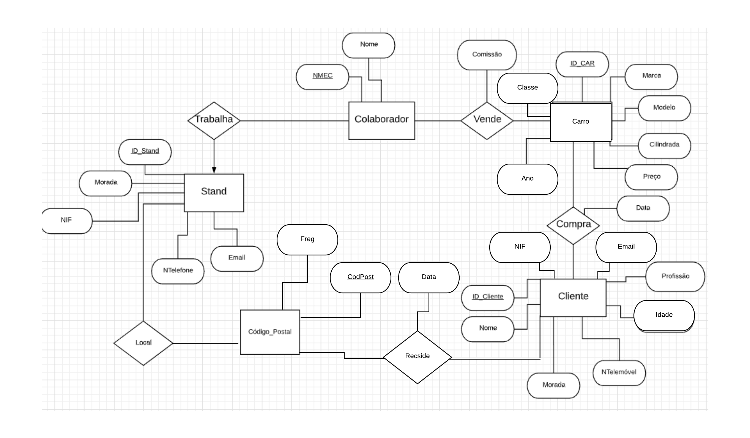

Figura esquemática que tem de ser substituída pelo DER correspondente ao âmbito do projecto.

# Modelo Relacional

«Nesta secção, o grupo deverá assegurar a tradução (i.e., transposição) do DER para o correspondente modelo relacional. Importante assegurar a representação de informação relevante, nomeadamente:

* RI de Entidade
* RI de Domínio - identificar o tipo de dados
* Indicar quais os atributos de preenchimento obrigatório (*not null* – NN)

Neta seção devem incluir um print-screen do diagrama referente ao modelo relacional gerado pela ferramenta MySQL Workbench (ver **Data Model** no Workbench).

Stand (ID_stand: Int, Nif: Char (13), Morada: VarChar (150), NTelefone: Char (15), Email: String)

Colaborador (N_Mec: Int, Nome: VarChar(100);

Código_Postal (CodPost: VarChar(7), Freg: String)

Carro (ID_CAR: String, Marca:VarChar(100), Modelo: VarChar(101), Ano: Char(2), Cilindrada: Char(5), Preço: Char(7));

Cliente (ID_Cliente: Int , Nome:VarChar(100), Morada: VarChar(150), NTelemóvel: Char(15), Email: String, DataNas: Data, Profissão: VarChar(50)).

Compra (ID_CAR: String, ID_Cliente: Int, Data: Data).

ID_CAR: FK (Carro ( ID_CAR) ).

ID_Cliente:FK (Cliente).

Vende (N_MEC: int, ID_Car: Int, Comissão: Decimal).

N_MEC: FK(Colaborador)

ID_Car: FK(Carro)

# Diagrama de Classes do Sistema xxx

*«*O diagrama deverá apresentar as classes (notação UML) geradas no âmbito da UC de Programação Orientada por Objectos (POO).Demonstrar capacidade de aplicação correta dos fundamentos da POO no desenvolvimento de um projecto de software (*Java* *programing skills*). Neste domínio recomendamos um sincronismo com o docente de POO para complementar eventuais requisitos que possam ser relevantes incluir no relatório.

Obs.: o código fonte (i.e., *Source Code*) da solução deve estar no GitHub, incluindo a versão final do javadoc (que deve estar referenciada no README.md).

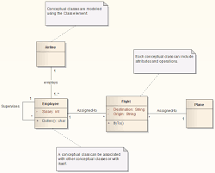

# Referências Bibliográficas

Usar a norma IEEE, exemplos de referências nesta norma (manter formatação do tipo e tamanho de letra), mínimo 3 referencias bibliográficas:

1. Van der Geer J, Hanraads JAJ, Lupton RA. The art of writing a scientific article. *J Sci Commun* 2000;**163**:51–9.
2. Strunk Jr W, White EB. *The elements of style*. 3rd ed. New York: Macmillan; 1979.
3. Mettam GR, Adams LB. How to prepare an electronic version of your article. In: Jones BS, Smith RZ, editors. *Introduction to the electronic age*, New York: E-Publishing Inc; 1999, p. 281–304

# Anexo A: Aplicações utilizadas na elaboração dos diagramas

Listagem com informação sobre as aplicações utilizadas na elaboração dos diagramas, nomeadamente:

* Apresentar uma tabela com o nome da aplicação usada, logo e link para o URL da ferramenta, descrição sucinta da utilidade da ferramenta na elaboração do relatório
* Exemplos de diagramas para os quais devem indicar quais a ferramentas usadas:
  + Desenho dos Mockups – Balsamic
    - Logo da ferramenta / nome
    - Descrição
    - Link para a ferramenta
  + Diagrama Entidade Relacionamento – Lucid Chart
  + Diagrama Modelo de Domínio (e.g., print-screen do DER do Workbench)
  + Diagrama de Classes (UML)
  + Ferramentas de desenvolvimento utilizadas na UC de POO – Eclipse e Scene Builder